当应用有时候被其他应用遮住，或回到桌面时，对与应用的有些内容信息需要暂存。
Fragment、activity的暂存：http://www.2cto.com/kf/201408/325306.html
- 重写onSaveInstanceState方法
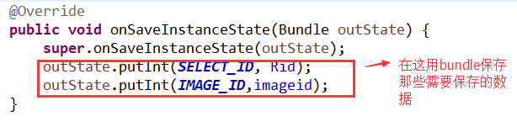
2、重写onCreate方法。此时saveInstanceState有暂存的数据
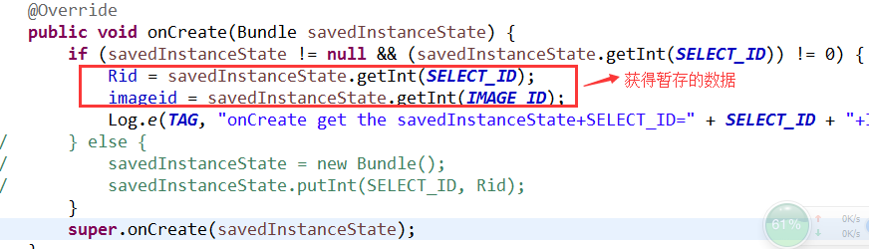

补充：
- 关于横竖屏切换时，没有获取到暂存数据的问题？
Activity能够通过上面的方式保存和还原翻转屏幕时的数据，但activity里面的fragment却无法保存。
竖屏时：（editview和imageview、下面的3个button都是fragment里面的）
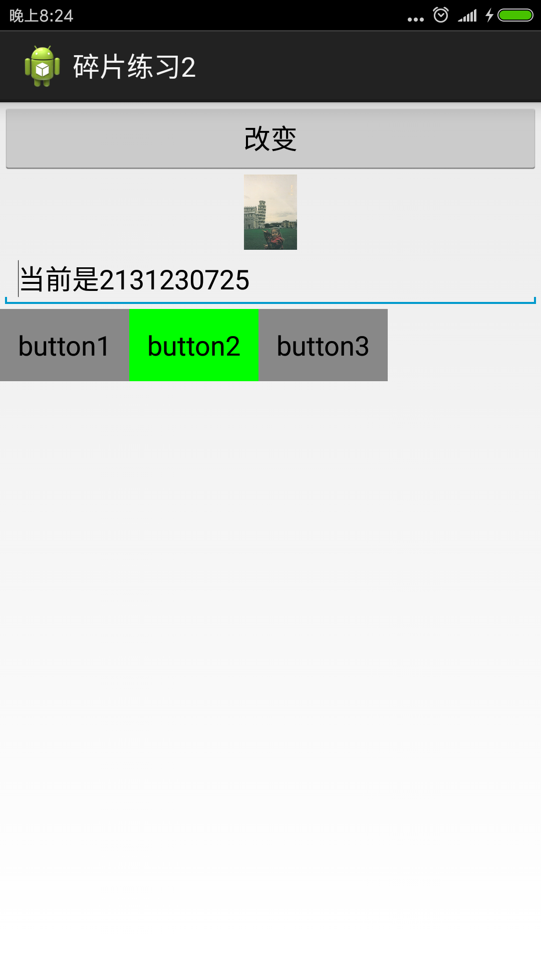
横屏后：
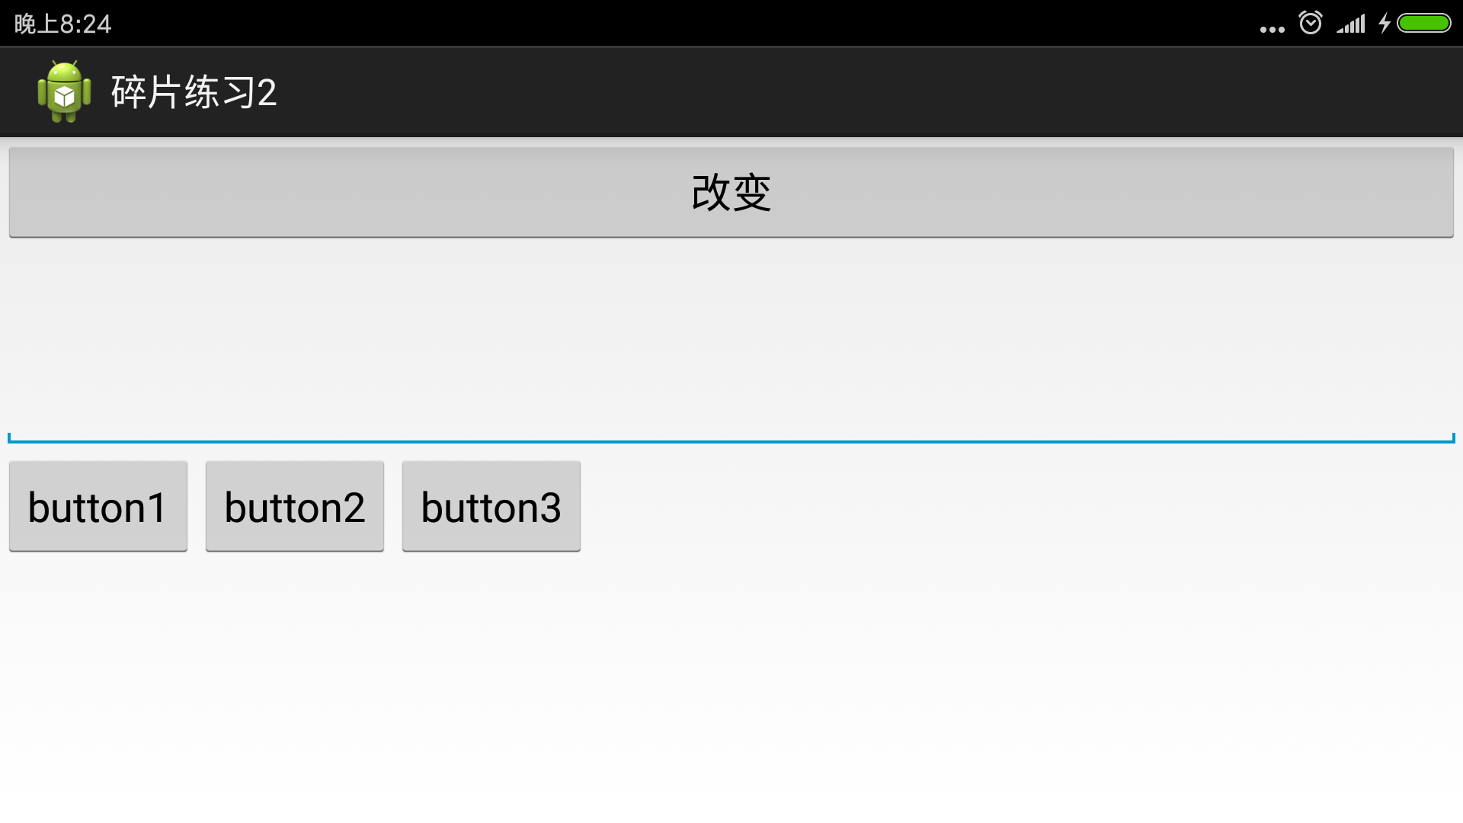
原因：横竖屏切换时，实际上执行了3次onCreate。第二次能获取数据，但第三次时数据为空。
解决方法：http://www.cnblogs.com/kissazi2/p/4116456.html
- 在fragment类的onCreate方法中添加一句代码：setRetainInstance(true);//在配置变化的时候将这个fragment保存下来。
进行了这样的操作后，一旦发生Activity重组现象，Fragment会跳过onDestroy直接进行onDetach（界面消失、对象还在），而Framgnet重组时候也会跳过onCreate，而onAttach和onActivityCreated还是会被调用。需要注意的是，要使用这种操作的Fragment不能加入backstack后退栈中。并且，被保存的Fragment实例不会保持太久，若长时间没有容器承载它，也会被系统回收掉的。
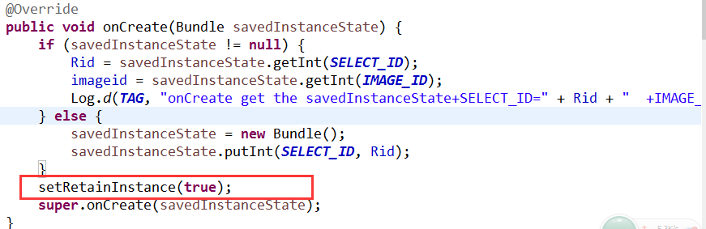
- 在fragment的onSaveInstanceState中保存数据，在onCreateView中取出
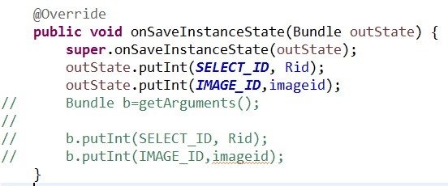
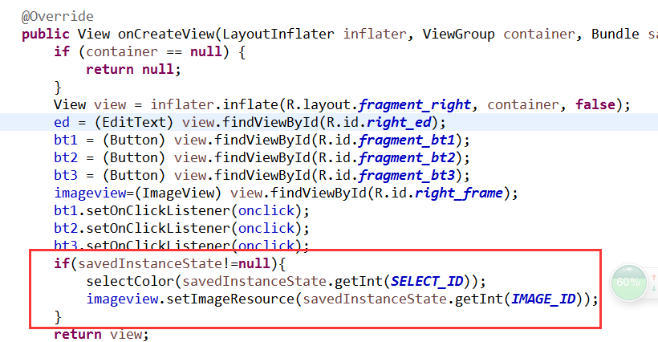
添加上述代码后，翻转后结果：
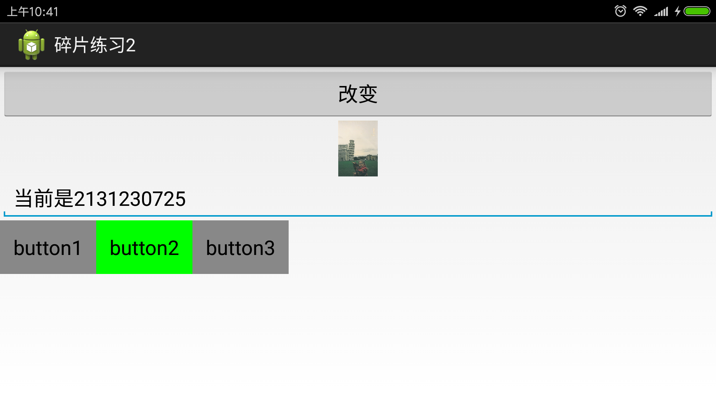
但在短暂的喜悦后，会发现翻转是保存了，但按home键没有保存。
按home键后，再次点开app：
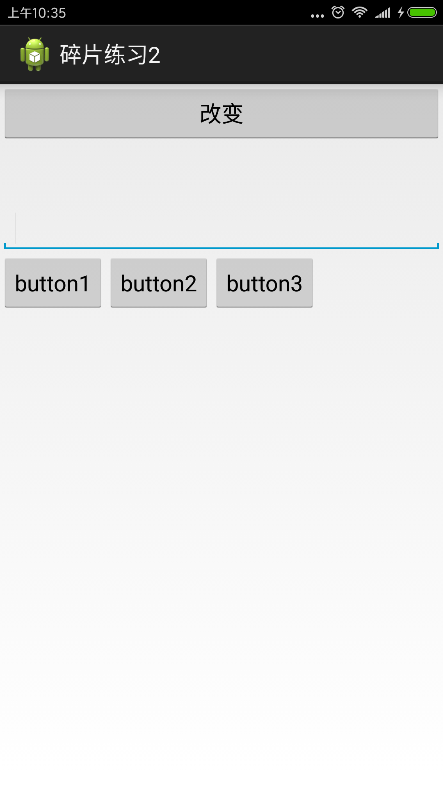
原因：根据Android文档说明，当一个fragment重新创建的时候，系统会再次调用 Fragment中的默认构造函数。注意这里：是默认构造函数。这句话更直白的意思就是：当你小心翼翼的创建了一个带有重要参数的Fragment的之后，一旦由于什么原因（横竖屏切换）导致你的Fragment重新创建。——很遗憾的告诉你，你之前传递的参数都不见了，因为recreate你的Fragment的时候，调用的是默认构造函数。

onAttach -> onCreate -> onCreateView ->onViewCreated -> onActivityCreated
-> onViewStateRestored -> onStart -> onResume
Activity中，onSaveInstanceState在onPause之后，onRestoreInstanceState在onResume之前。

既然没有保存，那就得改换另一种方式：
fragmentManager中有一组保存和读取fragment的方法。setFragment和getFragment。
而长期有效保存fragment内的信息，要用setArguments。注意，setArguments不能直接在fragment内部进行调用。
Activity页：
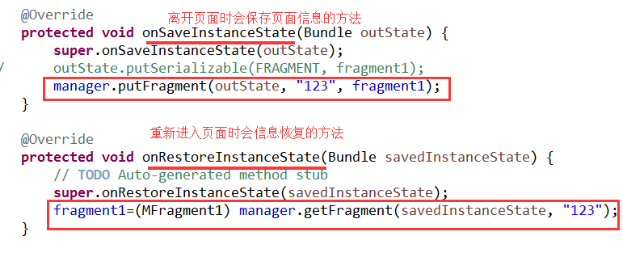
public class MFragment1 extends Fragment{
FragmentManager manager;
static Bundle bundle2;
final static String SELECT_ID = "selectid";
final static String IMAGE_ID = "imageid";
static int Rid;
static int imageid;
private static final String TAG = "MyNewLog";
//简单工厂模式来使创建fragment时能携带bundle。而且setArguments无法直接调用，只能通过new fragment的方式来间接调用setArguments进行传值。
public static MFragment1 newInstance(Bundle bundle){
MFragment1 fragment1=new MFragment1();
if(bundle==null)
bundle2= new Bundle();
else{
bundle2=bundle;
}
bundle2.putInt(SELECT_ID, Rid);
bundle2.putInt(IMAGE_ID, imageid);
fragment1.setArguments(bundle2);
return fragment1;
}

@Override
public View onCreateView(LayoutInflater inflater, ViewGroup container, Bundle savedInstanceState) {
//在任何需要的恢复值的地方调用getArguments或者直接使用savedInstanceState
if (getArguments() != null) {
Bundle b = getArguments();
selectColor(b.getInt(SELECT_ID));
imageview.setImageResource(b.getInt(IMAGE_ID));
}
}
}
其实，只要做到在activity的onSaveInstanceState中putFragment，在onRestoreInstanceState中getFragment
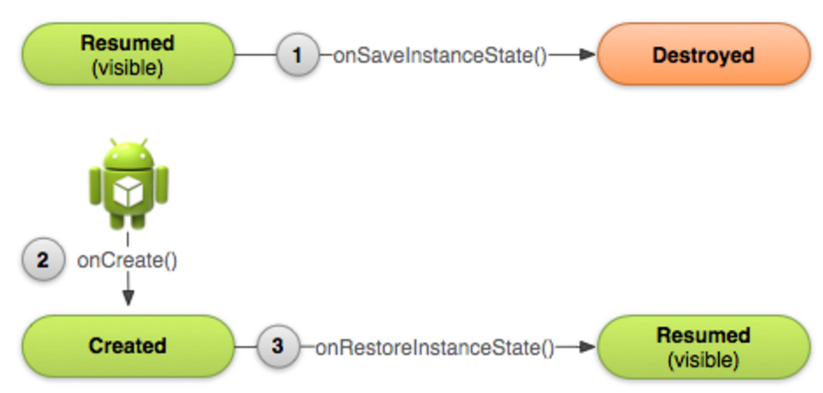

补充：出现该IllegalStateException异常。在OnSaveInstanceState执行后不可对fragment进行操作

http://www.aiuxian.com/article/p-2996046.html
待解决问题：
